МУНИЦИПАЛЬНОЕ ОБРАЗОВАНИЕ
городской округ Пыть-Ях
Ханты-Мансийского автономного округа-Югры
АДМИНИСТРАЦИЯ ГОРОДА

П О С Т А Н О В Л Е Н И Е

Об изменении наименования
и присвоении адреса элементу
улично-дорожной сети

Руководствуясь Федеральным законом от 06.10.2003 № 131-ФЗ «Об общих принципах организации местного самоуправления в Российской Федерации», постановлением Правительства Российской Федерации от 19.11.2014 № 1221 «Об утверждении Правил присвоения, изменения и аннулирования адресов», приказа министерства финансов Российской Федерации от 08.11.2015 № 171н «Об утверждении перечня элементов планировочной структуры, элементов улично-дорожной сети, элементов объектов адресации, типов зданий (сооружений), помещений, используемых в качестве реквизитов адреса, и правил сокращенного наименования адресообразующих элементов», Уставом города Пыть-Яха, на основании постановления администрации города Пыть-Яха от 27.07.2022 № 329-па «Об утверждении правил землепользования и застройки города Пыть-Яха», постановления администрации города от 05.06.2018 № 144-па «Об утверждении положения о порядке присвоения наименований улицам, площадям, иным территориям проживания граждан, муниципальным объектам и установления мемориальных объектов на территории города Пыть-Яха», протокола заседания комиссии по присвоению, изменению наименований улиц, площадей и иных территории проживания граждан, муниципальных объектов и установлению мемориальных объектов в городе Пыть-Яхе от 21.09.2022 № 1:

- Изменить название элементу улично-дорожной сети - улице Сиреневая на улицу Героев Донбасса. Местоположение: От улицы Белых ночей в восточном направлении вдоль микрорайона № 6а «Северный» и микрорайона № 6 «Пионерный» до улицы Солнечная.
1.1 . Присвоить элементу улично – дорожной сети следующий адрес: Российская Федерация, Ханты-Мансийский автономный округ - Югра, городской округ Пыть-Ях, город Пыть-Ях, микрорайон 6а Северный, улица Героев Донбасса (приложение).
2. Отделу территориального развития управления архитектуры и градостроительства (Н.Ф. Бусс):
2.1. Внести сведения об адресе элемента улично – дорожной сети в государственный адресный реестр с использованием федеральной информационной адресной системы (ФИАС).
3. Отделу по внутренней политике, связям с общественными организациями и СМИ управления по внутренней политике (О.В. Кулиш) опубликовать постановление в печатном средстве массовой информации «Официальный вестник» и дополнительно направить для размещения в сетевом издании в информационно-телекоммуникационной сети «Интернет» - pyt-yahinform.ru.
4. Отделу по обеспечению информационной безопасности (А.А. Мерзляков) разместить постановление на официальном сайте администрации города в сети Интернет.
5. Настоящее постановление вступает в силу после его официального опубликования.
6. Контроль за выполнением постановления возложить на первого заместителя главы города.

Глава города Пыть-Яха А.Н. Морозов

Схема
расположения элемента улично – дорожной сети по адресу:
г. Пыть-Ях, мкр. № 6а «Северный», ул. Героев Донбасса
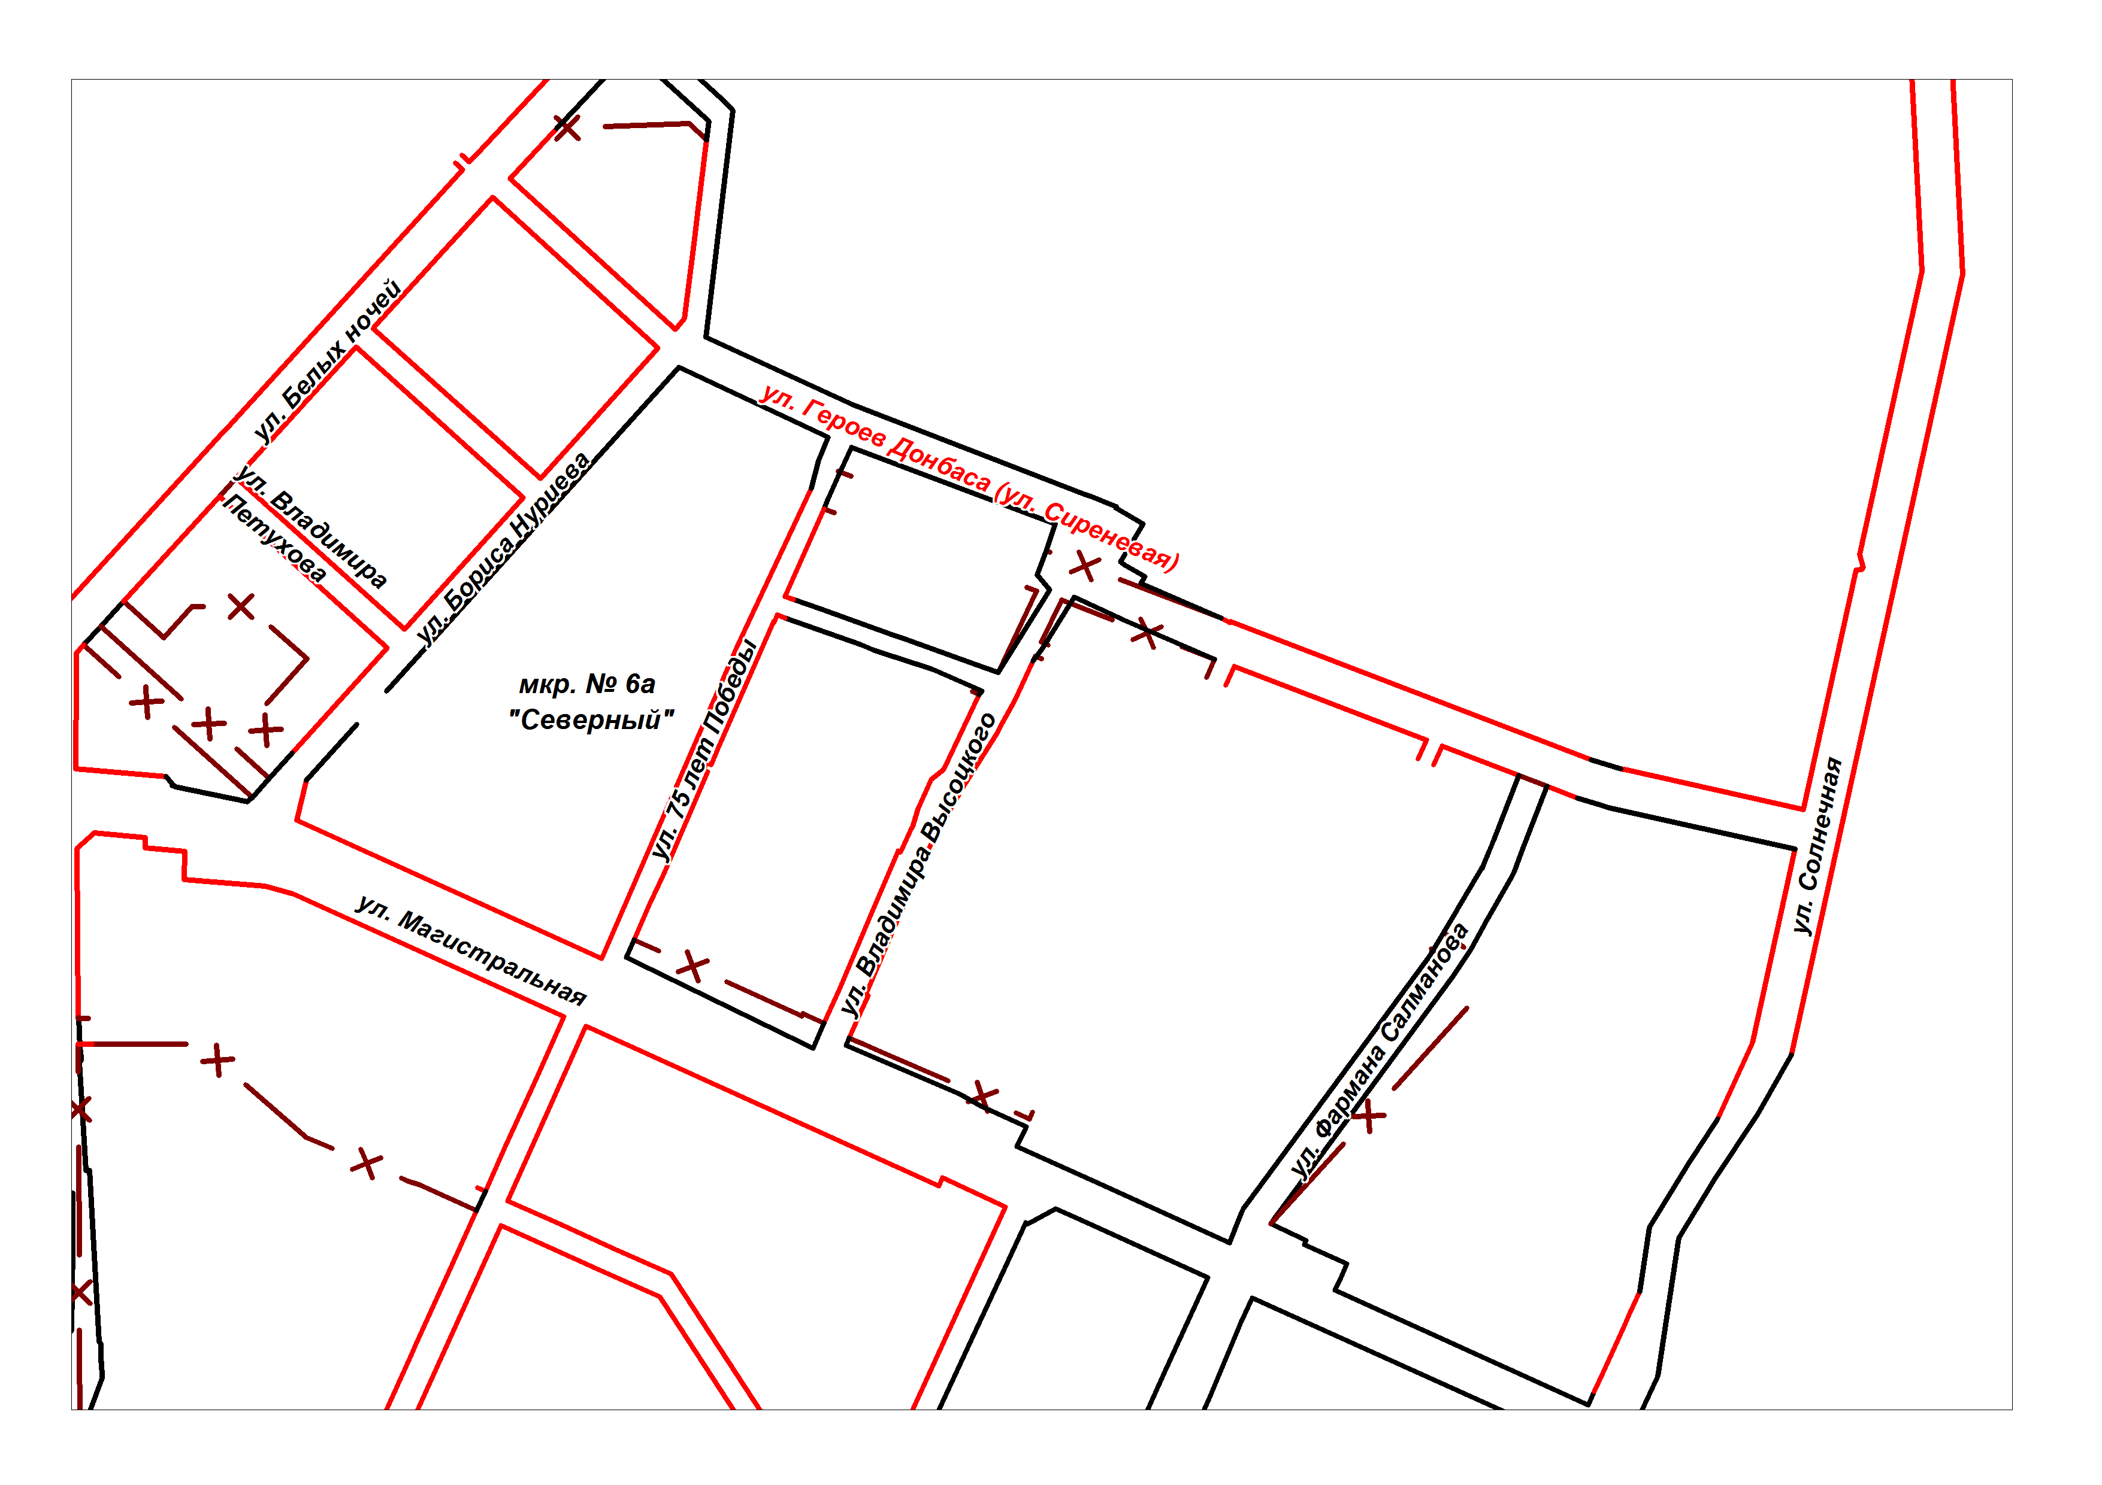
(Местоположение: от улицы Белых ночей в восточном направлении вдоль микрорайона № 6а «Северный» и микрорайона № 6 «Пионерный» до улицы Солнечная)

